淡江時報 第 808 期
260生關渡著青蛙裝 下水作環保樂陶陶
新聞萬花筒
【記者曾詩涵淡水校園報導】通識與核心課程中心講師盧耀欽所開設的「生態社區建構」課程，日前帶領260位學生分梯前往關渡自然公園，進行環境保育志工服務。盧耀欽表示，關渡自然公園是國際重要溼地，安排這次活動是要讓同學了解自然環境的維護需要大家一起努力，加上未來社會已逐漸走向志工型社會，這次活動是很好的服務經驗，同學出社會後一定會懷念穿青蛙裝下水割水草的回憶。

同學們大都是第一次穿青蛙裝及雨鞋，踏入水池割草的剎那，水花四起，有些人差點摔跤，幸好同學們多能發揮同心協力的精神，互相扶持、幫助，順利完成服務。資管四許誌剛表示，當初選修這堂課是因為網路上許多人極力推薦，經歷過穿著青蛙裝下水割水草的體驗後，果然名不虛傳；也更能體會環境保育必須身體力行，不是口頭說說而已，並希望大家都能了解保護環境的重要性。
2010/12/20

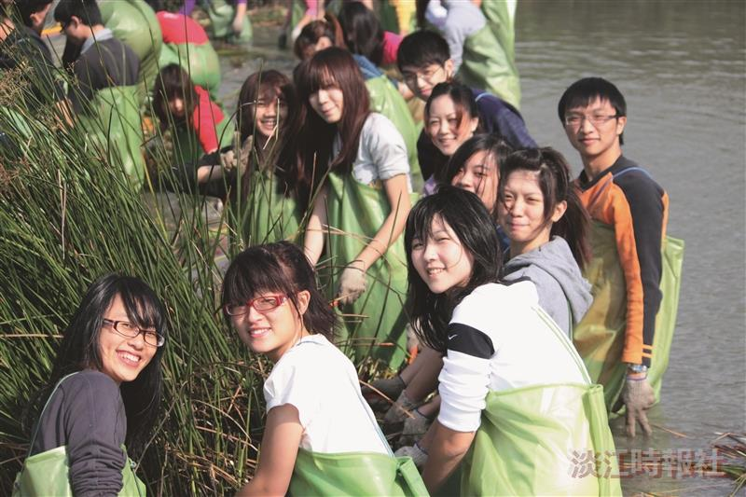
關渡自然公園專職維護環境人員有限，需志工加入環境維護的行列。本校修習生態社區建構課的學生，換上一身的青蛙裝和雨鞋，半身浸泡到沼澤和濕地裡，以分工合作的方式清理雜草，除了動手作環保，也可體驗自然野趣。 （圖／盧耀欽提供）

